**贪吃蛇大作战项目游戏策划说明书**

**作者：**182056111-赵李杰

**文档变更记录**

|  |  |  |  |  |
| --- | --- | --- | --- | --- |
| 日期 | 版本号 | 修订内容 | 修订 | 审核 |
| 2020-3-16 | V1.0 | 第一版内容 | 陈杰 | 赵李杰 |

1. **引言**

目的：创建贪吃蛇项目，整理结构

预期读者：开发组内成员

参考资料：知乎，CSDN

1. **项目概述**

开发背景：面向对象课程的学习中

意义：增加自己项目开发的经验，通过实践加强课程学习作用

应用现状：待启动

目标：完成项目的运行以及试行

范围：目前项目组内部

作用：建立完整逻辑体系

1. **游戏策划**

**3.1游戏基本描述**

**3.1.1游戏名称**

《贪吃蛇大作战》

**3.1.2游戏主题**

通过操控贪吃蛇吃到豆豆来变得更长

**3.1.3游戏类型**

益智类

**3.1.4游戏风格**

中国风，水墨

**3.1.5游戏运行环境**

Windows 7/10

**3.2 游戏世界设定**

**3.2.1游戏背景故事**

一条小蛇与一蝎子精多年的女友被封印在七彩石之下，年轻的男蛇听闻此事，顿时心想，我已单身多年，要是能救出此蛇，她定会离开蝎子，与我共度晚年，遂来于七彩石之下，见彩石法力无边，自知修为不足，许诺于心，定要提高修为，就母蛇于明日，遂于天地之间，藏天地精华于其身，日复一日，年又一年，法力已足，复于彩石之下，见彩石，彩石动，变于七葫芦小娃，小蛇亦被封印于七彩石之下，过于两蛇一歇的生活。

**3.2.2游戏角色定义**

一条小蛇

**3.2.3游戏过程描述**

操控小蛇移动方向来获取七彩豆变得更长，撞到墙壁或自己的蛇身即为失败变回原长度。

**3.2.4游戏控制描述**

上下左右方向键控制。

**3.2.5游戏关卡设定**

有简单、中等、困难。蛇的速度递增。

**3.3 游戏素材描述**

**3.3.1游戏界面**

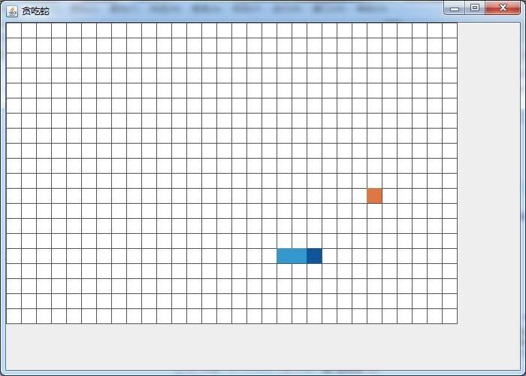

**3.3.2游戏动画**

暂无

**3.3.3游戏音效**

暂定

1. **项目进度安排**

**4.1 Demo版本发布时间**

根据学习进度

**4.2 Alpha版本发布时间**

根据学习进度

* 1. **Beta版本发布时间**

根据学习进度

* 1. **正式版本发布时间**

根据学习进度